ტენდერი მცენარეების მოვლაზე

ტენდერის პირობები:
- კომპანია ვალდებულია ყავდეს პროფესიონალი კადრები ამ სფეროში საკმარისი გამოცდილებით, რომლებიც ვალდებული იქნებიან პასუხსმგებლობა აიღონ მცენარეების მოვლაზე;
- კომპანიამ უნდა წარმოადგინოს მისი გეგმა მომსახურების დეტალებზე (კვირაში რამდენჯერ და რა დროით მოხდება მომსახურების გაწევა და ა.შ.);
- კომპანიის მოვალეობაში შედის თავად გაიღოს მცენარეების სასუქითა და მედიკამენტებით მოვლის ხარჯები;
- სასურველია კომპანიამ წარმოადგინოს გაზონის მოვლისა და სარეველა ბალახისგან მისი გაწმენდის გეგმა;
- კომპანია პასუხისმგებელი უნდა იყოს შენობის გარეთ (ბანკის ტერიტორიაზე) ბაღში არსებული ხეეებისა და ბუჩქების მოვლაზე, მათ გასხვლასა და არსებული ნარჩენების გაწმენდაზე;
- პასუხისმგებელი უნდა იყოს მწერების და მავნებლების, ასევე დაავადებების საწინააღმდეგოდ მცენარეების დამუშავებაზე;
- ვალდებულია იზრუნოს დაზიანებული მცენარეების აღდგენაზე და თუ აღდგენა შეუძლებელია, მათ ჩანაცვლებაზე;
- სასურველია კომპანიამ თვეში ერთხელ წარმოადგინოს მის მიერ ჩატარებული სამუშაოების ჩამონათვალი და გააკეთოს ანალიზი რა მდგომარეობაა იმ დროისთვის, ამასთან წარმოადგინოს გეგმა რა აუცილებელი ზომები არის საჭირო მისაღები უახლოს პერიოდში;
- დამატებითი ან გაუთვალისწინებელი სამუშაოების ჩატარება მოხდება დამკვეთთან წერილობითი შეთანხმების საფუძველზე.
- ახალი გეგმა ან პრობლემა გადაჭრილი უნდა იყოს დამკვეთთან შეთანხმების საფუძველზე.
- კომპანია ვალდებულია ბანკის ტერიტორიაზე წარმოქმნილი ორგანული ნარჩენებისთვის (გათიბული გაზონი, გამხმარი ფოთლები და სხვა) სათავო ოფისის ტერიტორიაზე გააკეთოს კომპოსტის ყუთი, მოახდინოს მისი მოვლა და კომპოსტის დამზადება.
- კომპანია წარმოუდგენს ბანკს გარემოსდაცვითი მენეჯმენტის სერტიფიკატის (ISO 14001; EMAS) აღების დროში გაწერილ გეგმას
- არ გამოიყენებს აეროზოლს (მეტალის ჭურჭელში წნევით ჩატუმბული სითხე) ბანკთან წინასწარი წერილობითი შეთანხმების გარეშე
- გამოიყენებს მხოლოდ ბიო / ორგანულ სასუქებს და მცენარეებისთვის საჭირო მედიკამენტებს, საკვებ დამამატებს რომლებსაც ექნებათ შესაბამისი, ქვემოთ მოცემული სერტიფიკატი:
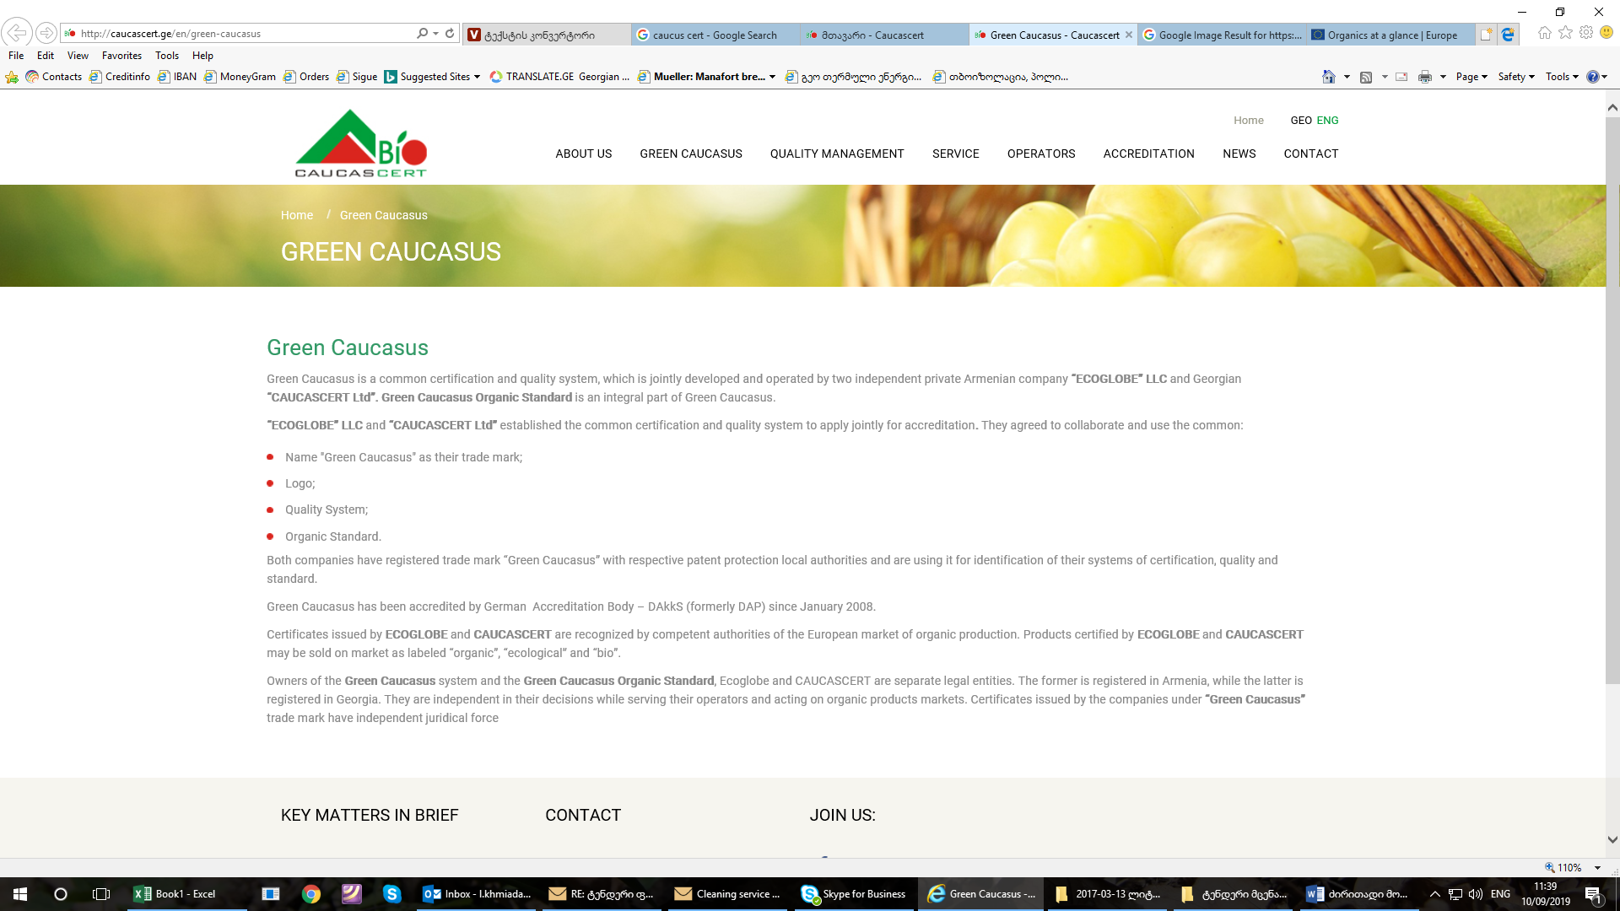 | Green Caucasus Organic Standard (საქართველო)
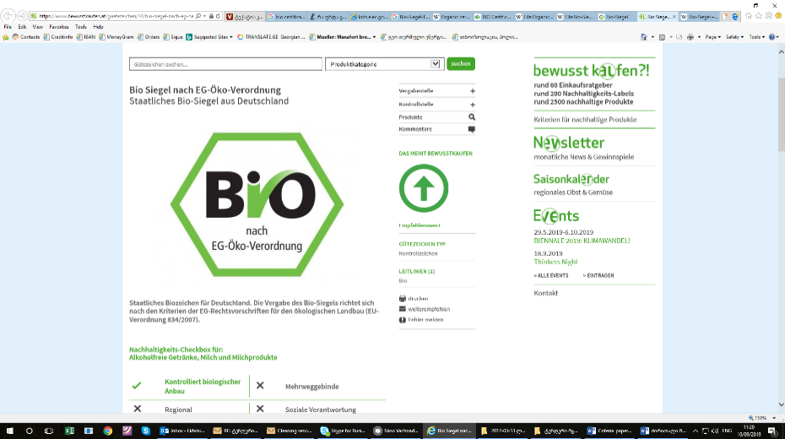 | Bio-Siegel (გერმანია)
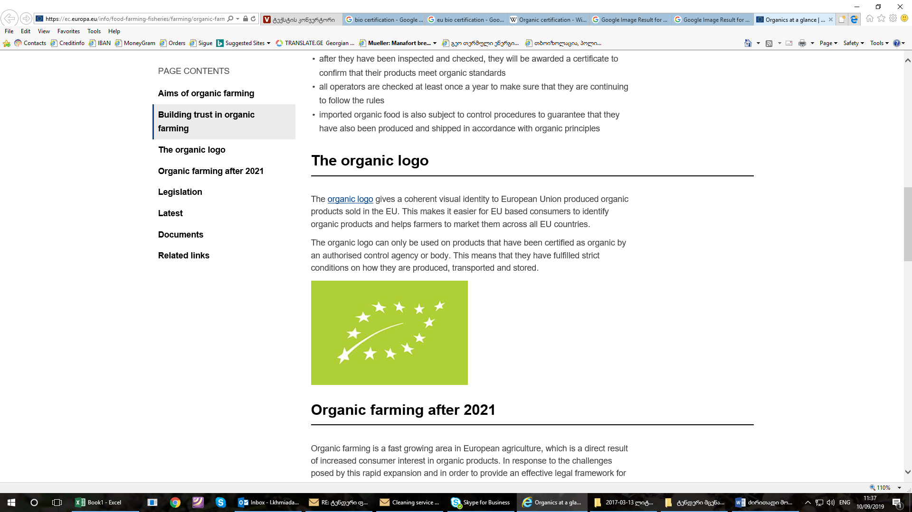 | The organic logo (ევროკავშირი)

ასევე ბანკთან წინასწარი წერილობითი შეთანხმების საფუძველზე შესაძლებელია სხვა იგივე ტიპის სერტიფიკატის მქონე პროდუქციის და/ან აღნიშნული ტიპის სერტიფიკატის საერთოდ არ მქონე პროდუქციის გამოყენებაც.

